TEMA 3. AL-ANDALUS I ELS REGNES CRISTIANS DE LA PENÍNSULA (temes 2, 4 i 8 del llibre)

3.1. Conquesta i evolució d’Al-Andalus (p. 20-28)
3.2. La societat i l’economia andalusina (p. 28-29)
3.3. L’origen de Catalunya: els primers comtats (p. 52-55)
3.4. La formació de la Corona d’Aragó (p. 56)
3.5. L’expansió militar del segle XIII (p.60-61)

1. La formació d’Al-Andalus
L’any 711 van entrar a la península Ibèrica uns pocs milers de soldats àrabs i berebers. Alguns diuen que el regne hispanovisigot estava dividit en dos bàndols que lluitaven per fer-se amb el poder i que un d’aquests bàndols va contractar els àrabs i berebers per guanyar la guerra amb rapidesa. D’altres diuen que la situació d’inestabilitat del regne hispanovisigot hauria animat aquests combatents provinents del nord d’Àfrica a conquerir la Península.
Fos com fos, la realitat és que en pocs anys aquests combatents àrabs i bereber van fer-se els amos i senyors de la major part de la Península, i que van passar a anomenar aquest territori Al-Andalus. La conquesta va ser bastant fàcil perquè els àrabs i berebers van arribar a acords amb una part important dels governants i habitants hispanovisigots, que van preferir pactar amb els invasors i conservar els seus drets i propietats que no pas enfrontar-s’hi.

2. Mapa polític d’Al-Andalus
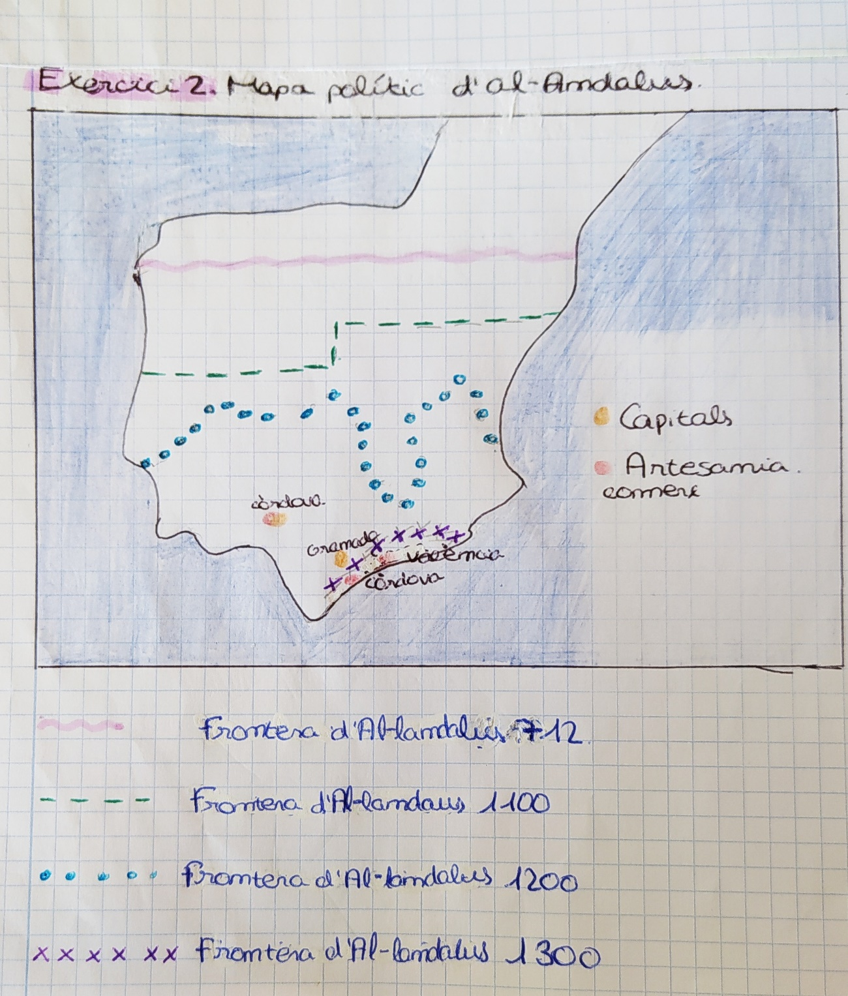

Amb el pas dels anys, però, Al-Andalus va anar perdent territori. A mesura que avançava l’edat mitjana, la frontera nord cada vegada anava baixant més cap al sud.

3. Els diferents períodes d’Al-Andalus
Període 1. Emirat dependent
Període 2. Emirat independent
Període 3. Califat
Període 4. Regnes de taifes
Període 5. Regne de Granada

Cal saber les dates i les característiques més importants de cadascun dels períodes.

4. Els grups socials d’Al-Andalus
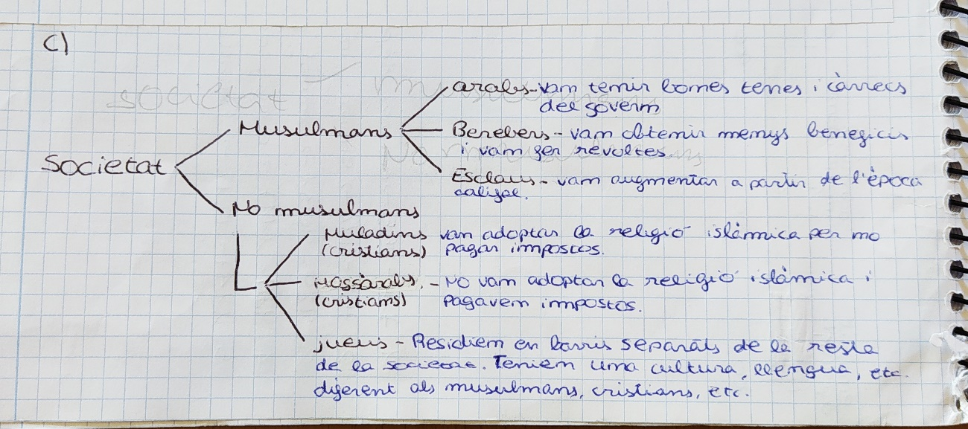

5. Una ciutat andalusina
S’ha de fer una descripció començant pel que es veia des de fora de les muralles, i després del que hi havia a dins. Cal parlar de les mu-ralles, del que hi havia dins i fora dels murs, dels barris i dels edificis més importants.

6. Els regnes cristians del nord de la Península al segle VIII.
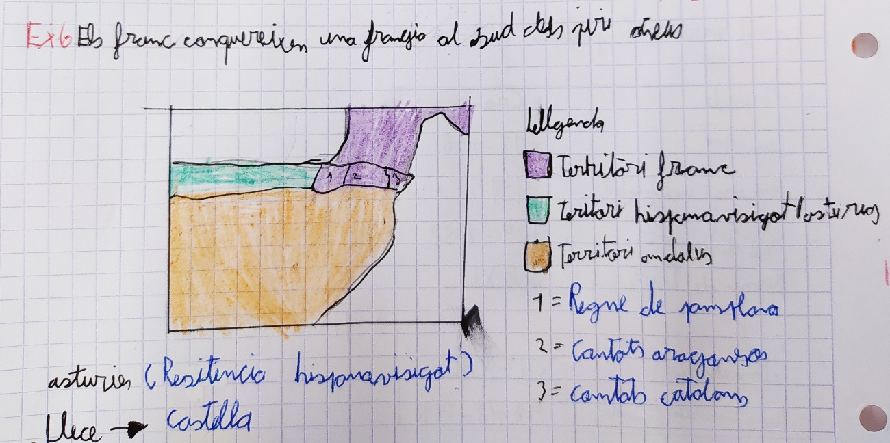

- Taronja: Al-Andalus.
- Verd: regne d’Astúries (territori on els hispanovisigots van resistir la conquesta àrab i bereber). Amb el pas dels anys va passar a dir-se regne de Lleó i després de Castella o Castella i Lleó.
- Lila: Imperi franc. El territori que els francs van conquerir al sud dels Pirineus va passar a anomenar-se la marca Hispànica: estava forma-da pel regne de Pamplona i els comtats aragonesos i catalans.

Els comtats catalans. Origen i evolució
Durant els segles VIII i IX, els comtats catalans eren governats per uns comtes escollits pels reis francs. Amb el pas dels anys, però, la influència dels reis francs va disminuir i els comtats van esdevenir independents.
En aquest procés, hi va haver dos fets importants: el primer, la mort de Guifré el Pelós, l’any 897, moment a partir del qual el càrrec de comte es va fer hereditari; el segon, el saqueig de Barcelona per part d’un militar d’Al-Àndalus el 985, quan el comte Borrell II va demanar auxili al rei franc i aquest no el va ajudar, moment que va marcar un canvi important en la relació entre els comtes catalans i els reis francs.

L’expansió del poder dels comtes de Barcelona entre els segles XI i XII.
A principis del segon mil·lenni els comtes de Barcelona van iniciar un procés d’expansió en diversos sentits. A nivell intern, havien annexio-nat alguns dels altres comtats als seus dominis i havien aconseguit que els altres comtes catalans els reconeguessin com a superior.
En segon lloc, van augmentar els seus interessos sobre diversos comtats d’Occitània (sud de França), per matrimoni o per compra.
Finalment, van començar a pressionar amb força les terres del nord d’Al-Andalus, cobrant impostos al andalusins per mantenir la pau o bé conquerint nous territoris poc a poc.

La creació de la Corona d’Aragó
L’any 1150, amb el casament de Ramon Berenguer IV, comte de Barcelona, i Peronella, reina d’Aragó, es va formar la Corona d’Aragó. El fill del matrimoni i els seus successors van passar a governar un territori molt gran al nord de la Península, que no pararia de créixer les dècades següents.

Les conquestes del segle XIII
Al segle XIII, els reis catalanoaragonesos conqueririen diversos ter-ritoris.
El rei Jaume I va conquerir els regnes de Mallorca i València entre els anys 1229 i 1245. La conquesta de Mallorca, que el rei va realitzar el 1229 amb el suport dels grans comerciants i mercaders catalans, va ser fonamental per projectar l’expansió comercial catalana arreu del Mediterrani. Els musulmans que habitaven l’illa van fugir o van ser fets esclaus, i les terres van ser repartides a nous colons que venien dels comtats catalans, sobretot de les zones de costa com l’Empordà.
La conquesta de València, en canvi, duta a terme entre els anys 1232 i 1245, va respondre als desitjos de la noblesa catalana i aragonesa, entre la qual hi havia el rei, de disposar de més terres per cobrar una part dels diners que aquestes generaven. A diferència de Mallorca, la població musulmana va mantenir la llibertat i la major part dels seus drets, a excepció dels habitants d’algunes ciutats, que van haver d’anar a viure al camp.
El 1282 els sicilians es van revoltar contra els francesos, que havien ocupat l’illa de Sicília uns anys abans, i va oferir el tron al rei català Pere II. Aquest darrer va acceptar l’oferta. Sicília era una important zona productora de cereals, i un territori estratègic.

